Blog

15 juillet 2021

Les Territoires vous remercient !

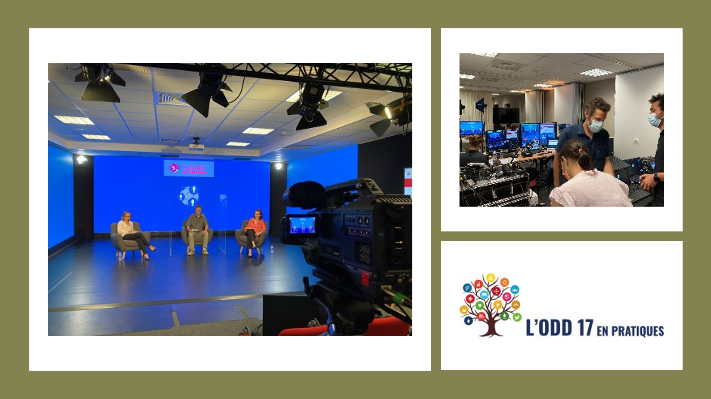

Le 12 juillet, le Réseau des pionniers des alliances en Territoire organisait sa 7ème Rencontre des « catalyseurs territoriaux ». Les résultats ont dépassé les attentes ; au plus grand bénéfice des Territoires. Merci à tous !

40 intervenants illustrant la richesse et la diversité de la mobilisation territoriale, 215 participants en ligne attentifs aux échanges et ayant suivi tout au long de la journée les séquences qu’ils avaient choisies, et déjà plus de 450 visites de la plateforme « l’ODD 17 en pratiques » en 48 heures !

C’est une nouvelle preuve, s’il en fallait encore de l’aspiration au « jouer collectif » en proximité avec les besoins, les actions et les acteurs. « Agir ensemble en Territoire » n’est plus un objectif, mais une réalité à l’œuvre en France dont nous devons conscientiser la force… et trouver les moyens d’en faire un « Récit national » pour nous donner confiance dans l’avenir. Facile à dire, pas si facile à faire comme nous l’a brillamment rappelé Stéphane ROZES lors de son intervention.

Vous avez manqué la journée ? Aucun souci, vous pouvez la (re)vivre en replay !

Vous n’avez pas encore découvert la plateforme « l’ODD 17 en pratiques », vous avez 3 moyens de la faire :
- Commencer doucement en regardant la vidéo de présentation,
- Explorer la richesse des données, outils et compétences disponibles en vous rendant directement sur la plateforme : ODD17.org,
- Vous lancer à l’aventure en effectuant le 1er parcours proposé : « Safari en Territoires de co-construction ».

Cette 7ème Rencontre fut un grand moment d’émotion pour Le RAMEAU. 7 ans après l’avoir créé avec une douzaine de « catalyseurs territoriaux » pour réunir la centaine déjà actifs à l’époque, notre laboratoire de recherche empirique constate le plein envol de ce dispositif de bien commun. Après le Fonds i en avril dernier, c’est le second dispositif de co-construction qui cette année révèle la vertu et la valeur de la co-construction de dispositif qu’aucun seul n’aurait pu créer. Quelle fierté de pouvoir démontrer que la co-construction du bien commun est non seulement possible en France, mais déjà une réalité. C’est bien là l’ODD 17 en pratiques ! Un grand merci aux Co-présidentes du Réseau, Delphine VANDERVOORDE et Frédérique MARQUET, et à sa Secrétaire générale, Elodie JULLIEN, qui co-pilotent de main de maitre ce bel outil au service des Territoires. Depuis lundi, plus que jamais, ces derniers vous remercient pour votre engagement sans faille.

